汾西县县城控制性详细规划GJ-I-07-01～03地块局部修改方案（批前公示）

- 修改地块
本次修改地块为《汾西县县城控制性详细规划》中的GJ-I-07-01～03地块。
- 用地位置
拟修改地块位于位于汾西县凤祥居委会区域内，北起阳光大道，南到规划西一街，西起汾西大道，东至县烟草专卖局。
- 修改内容
本次修改内容主要有：地块边界和用地编码的修改、用地性质的修改、道路线型修改、地块控制指标修改，具体如下：
1. 地块边界和用地编码的修改
结合新版国土空间总体规划及土地审批边界，将GJ-I-07-02地块、GJ-I-07-03地块进行细分，细分出的地块编号为GJ-I-07-02-1、GJ-I-07-03-1。
2.用地性质修改
将原控制性详细规划中GJ-I-07-03-1地块由零售商业用地调整为二类城镇住宅用地，将GJ-I-07-01地块、GJ-I-07-02-1地块由公园绿地调整为防护绿地。
3.道路线型调整
按照已批复的国土空间总体规划，对规划城市支路西一街线型进行调整。
4.容量指标修改
对将GJ-I-07-03-1地块控制指标进行修改：容积率≤2.9，绿地率≥35%，建筑密度≤30%，建筑高度≤80米。

该修改方案已经我局审查，符合相关法律法规规定及城市发展要求，为进一步提高该修改方案的合理性，现予公示。请广大市民及社会各界对该修改方案提出宝贵意见和建议。
凡对以上公示内容有意见的，有权利在公示期内向我局提出书面意见，逾期未提出书面意见的，视为放弃上述权利。
公示时间：30天
公示方式：汾西县政府网站
联系电话：03575122589
邮箱： fxxzrzyi@163.com

汾西县自然资源局
2023年7月16日

附：GJ-I-07-01～03地块修改前后控制指标

涉及地块原规划控制指标表
地块编码 | 用地代码 | 地块面积（hm²） | 容积率 | 建筑密度（%） | 绿地率（%） | 建筑限高（m） | 出入口方位 | 备注
GJ-I-07-01 | G1 | 0.22 | -- | -- | -- | -- | -- | 规划
GJ-I-07-02 | G1 | 0.26 | -- | -- | -- | -- | -- | 规划
GJ-I-07-03 | B11 | 2.29 | 1.5 | 40 | 25 | 24 | S、N | 规划
GJ-I-11-01 | G1 | 0.01 | -- | -- | -- | -- | -- | 规划
GJ-I-11-02 | G1 | 0.53 | -- | -- | -- | -- | -- | 规划
备注：1、地块容积率、建筑密度、建筑高度、商业兼容比例为上限控制，绿地率为下限控制。
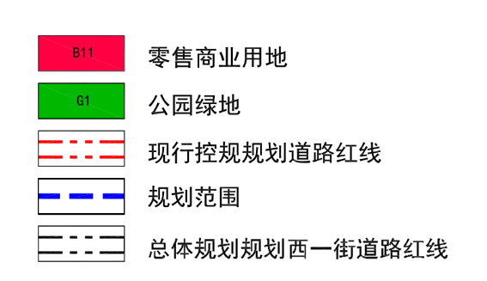
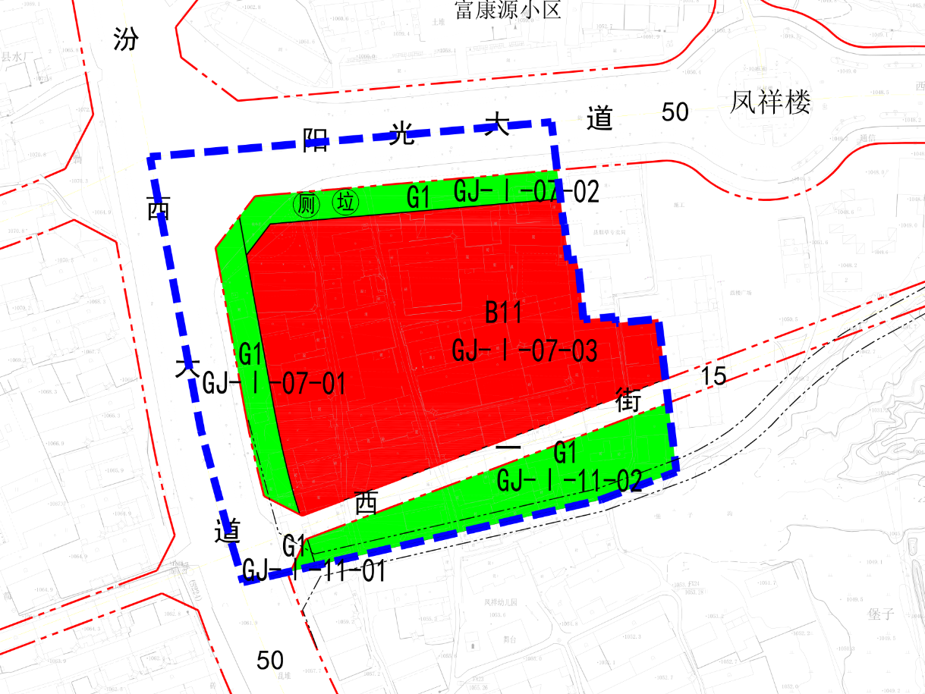
原规划用地图

涉及地块修改后规划控制指标表
地块编码 | 用地代码 | 地块  面积(hm²) | 容积率 | 建筑密度（%） | 绿地率（%） | 建筑限高（m） | 出入口方位 | 备注
GJ-I-07-01 | G2（1402） | 0.26 | - | - | - | - | - | 规划
GJ-I-07-02-01 | G2（1402） | 0.26 | - | - | - | - | - | 规划
GJ-I-07-03-01 | R2（070102） | 2.63 | 2.9 | 30 | 35 | 80 | S、N | GJ-1-07-03-01、GJ-1-07-03-02地块统一规划
GJ-I-07-03-02 | R2（070102） | 0.30 | 2.9 | 30 | 35 | 80 | N | GJ-1-07-03-01、GJ-1-07-03-02地块统一规划
备注：1、地块容积率、建筑密度、建筑高度、商业兼容比例为上限控制，绿地率为下限控制。
2、建筑控制线为新建建筑物及构筑物后退周边道路及建筑的最小距离。新建建筑物及构筑物后退道路应按照以下规定进行控制:沿阳光大道和汾西大道建筑需满足退道路绿线为5米,不大于24米道路建筑后退道路红线不小于5米。同时满足其他地方性技术规定的要求。
3、按《民用建筑节能管理规定》,新建建筑须在设计、施工中落实建筑节能新建住宅小区应控制临街商业面的体量,并按不小于总建筑面积5‰的标准配建相应物业管理用房。
4、地块机动车开口位置若根据地块实际情况难以达到本规划要求,则应在建设项目实施阶段开展通组织研究论证,按批准的实施方案或建设方案实施。
5、图中未注明的其他控制要求,按《临汾市城乡规划管理技术规定》及其他相关国家规范和规定执行。
6、如果存在场地受限、相邻地块用地局促或联合开发，在满足消防、日照等要求的前提下，征得审批部门意见后，建筑后退用地界线距离可以适当缩小或取消。
7、GJ-I-07-02-01地块内包含一处垃圾收集点，建筑面积不小于50㎡，一处公厕建筑面积不少于50㎡；GJ-1-07-03-01地块按需配置一处占地不小于300㎡换热站及建筑面积不小于50㎡燃气调压站，其余配套设施均按照居住区标准进行配建。
8、加强县级文保凤祥楼文物保护，项目需按照《城市紫线管理办法》管控，项目建设前需征求文物部门意见。
9、项目建设前需对地质安全进行分析，采取必要的防护措施。
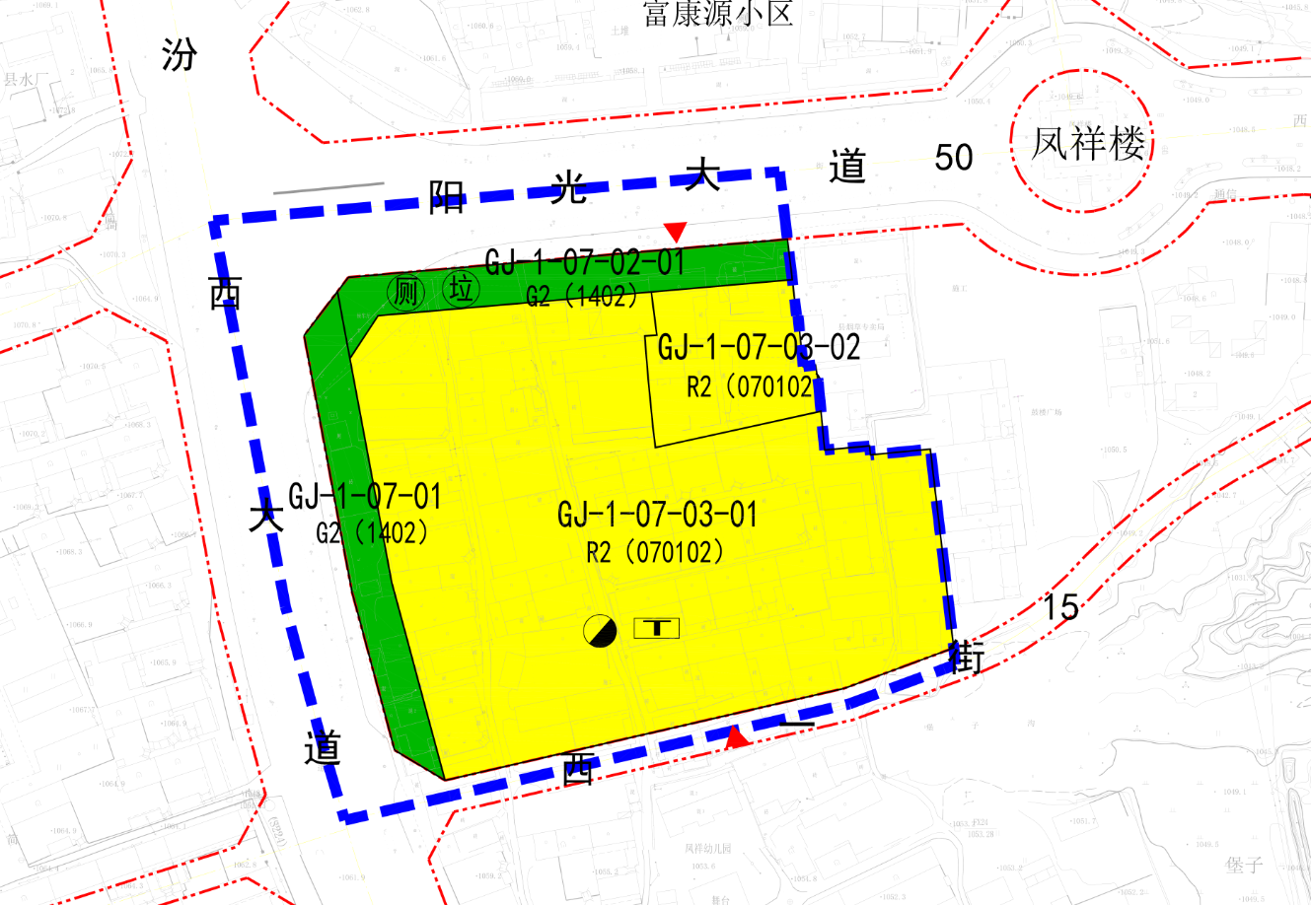
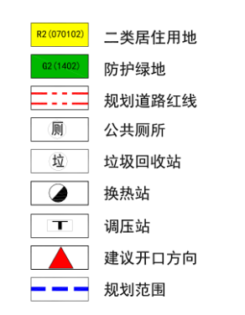
修改后规划用地图

